Развитие и совершенствование звуковой культуры речи  По рекомендации педагогов проводить с ребенком специальные игровые упражнения по развитию и совершенствованию звуковой культуры речи как составной части подготовки ребенка к последующему обучению грамоте.  Для развития фонематического слуха упражнять ребенка в выделении первого звука в своем имени, в имени окружающих, в названии любимой игрушки, а затем в определении последовательности звуков в этих словах; делить слова на слоги и определять их последовательность.  Следить за правильным ударением при произнесении слов, проводя игры типа «Так и не так»: взрослый произносит слова или словосочетания, сочетая правильное и неправильное использование ударений, а ребенок слушает и поправляет взрослого, произнося слово (словосочетание) с правильным ударением.  Закреплять произносительную сторону речи с помощью чистоговорок, скороговорок.  Формирование грамматического строя речи  Упражнять детей в правильном употреблении глаголов. Проводить с ребенком речевые игры типа «Кто что умеет делать?» на подбор глаголов (например: «Что умеет и любит делать кошечка? Бегать, спать, лакать, играть, мяукать» и т. п.); «Измени словечко» на умение употреблять и образовывать глаголы с приставками у-, при-, вы-, за-, пере-, под- и др.  В повседневном общении с ребенком создавать речевые ситуации, позволяющие ребенку согласовывать существительные с числительными.  Следить за тем, как ребенок употребляет сложные формы существительных множественного числа в родительном падеже.  Поощрять стремление ребенка использовать в речи сложные типы предложений (сложносочиненные и сложноподчиненные).  В игровых ситуациях упражнять ребенка в составлении простых распространенных предложений. |  | Развитие лексической стороны речи  Много рассказывать и показывать ребенку, читать познавательную литературу, водить на экскурсии, проводить наблюдения. Внимательно рассматривать отдельные объекты и предметы. При этом желательно учитывать познавательные предпочтения (интересы) своего ребенка.  Рассказывать ребенку о родственниках (где они живут, кем работают, какие они замечательные люди, кем они приходятся ребенку); о своей работе или учебе, о тех людях, которые вас окружают.  Продолжать семейную традицию ежедневных бесед о прожитом дне. (Чем тебя порадовал сегодняшний день? Чем огорчил? Чем удивил? И т. д.) Обсуждать и планировать все совместные мероприятия вместе с ребенком.  По рекомендации педагогов проводить специальные речевые игры с целью обогащения и совершенствования лексической стороны речи ребенка.  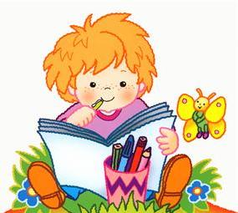  Развитие связной речи детей  Обучать ребенка быть вежливым и тактичным при участии в диалоге со взрослыми и детьми. Во время бесед с ребенком демонстрировать культуру ведения диалога. Показать пример, как нужно вести диалог за столом, в гостях, при разговоре по телефону.  Закреплять полученные в детском саду навыки по составлению связных монологических высказываний через: составление рассказов по семейным фотографиям; рассказы по сериям картинок; пересказы сказок; составление элементарных описаний.  Поощрять попытки ребенка сочинять сказки и рассказы. Следить за соблюдением правил составления связных высказываний. Обыгрывать детские сочинения театрализованными средствами.  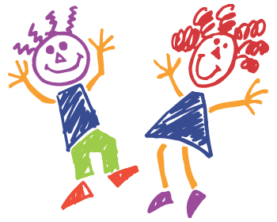 |  | Д  Ош  К  О  Л  Ь  Н  О  Е  О  Б  Р  А  З  О  В  А  Т  Е  Л  Ь  Н  О  Е  У  Ч  Р  Е  Ж  Д  Е  Н  И  Е  «ЗВЁЗДОЧКА»  ШПАРГАЛКА  ДЛЯ  РОДИТЕЛЕЙ  «Как развивать речь ребёнка дома»  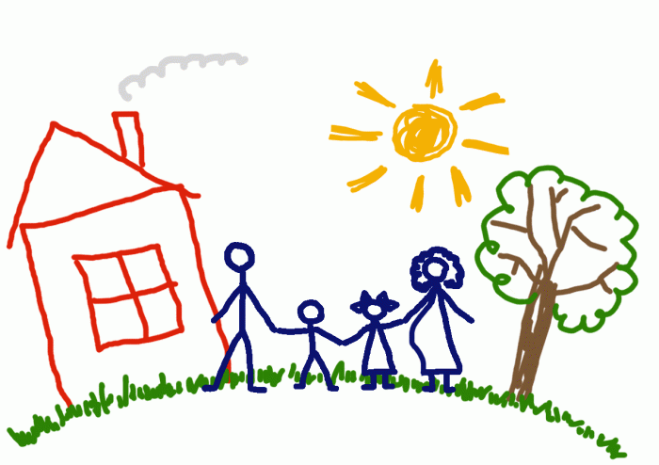 Подготовила  воспитатель  КучероваВ.В.  ст. Егорлыкская  2018 год  Начиная с пяти лет, дети переходят в старший дошкольный возраст. Это период наиболее гармоничного состояния ребенка: многие функции уже сформированы, и в то же время еще не наступил кризис семи лет, когда начинает перестраиваться организм.  Это лучшая пора детства!  Дети этого возраста любознательны, самостоятельны и активны. В связи с этим значительно увеличиваются их речевые возможности, расширяется словарный запас, речь становится грамматически оформленной и содержательной.  Чтобы ребенок своевременно и качественно овладел устной речью, необходимо, чтобы он пользовался ей как можно чаще, вступая в контакт со взрослыми и сверстниками.  ЧТОБЫ НАУЧИТЬСЯ  ГОВОРИТЬ — НАДО ГОВОРИТЬ!  